_
1.2.2.B Enjeux énergétiques mondiaux :
3 . Le gaz naturel

- La formation du naturel
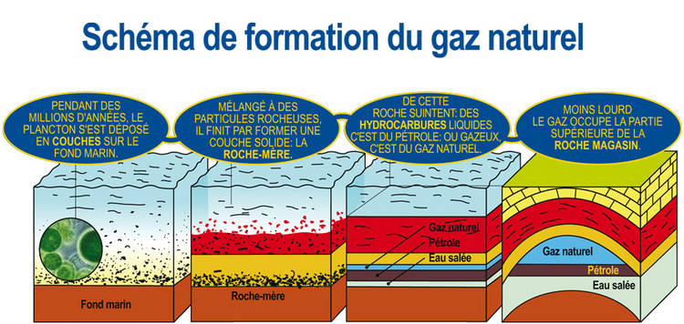

Le gaz est un combustible fossile qui s’est formé en même temps que le pétrole.
Le gaz naturel est un mélange d’hydrocarbures gazeux dont le principal constituant est le méthane (CH₄).

- L’extraction et le transport

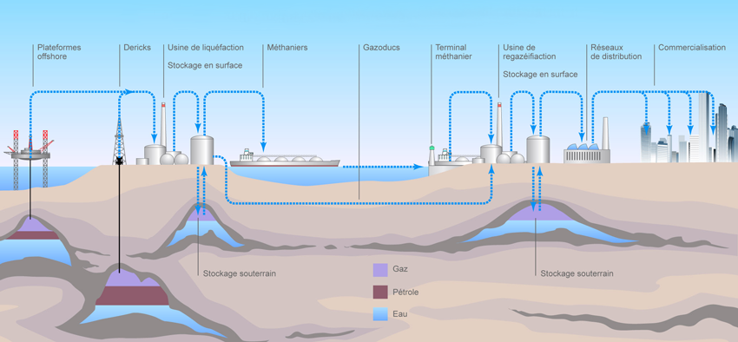

Le gaz est exploité et transporté sous pression, ce qui impose une consommation d’énergie à l’extraction non négligeable.
Le transport s’effectue par gazoducs qui nécessitent une infrastructure rigide (on ne peut pas modifier la destination) et onéreuse , ou navires méthaniers sur les longues distances.

- Utilisation et impacts environnementaux
On a utilisé le gaz naturel comme source d’énergie qu’après la seconde guerre mondiale.
De nos jours, l’utilisation principale est la production d’électricité.
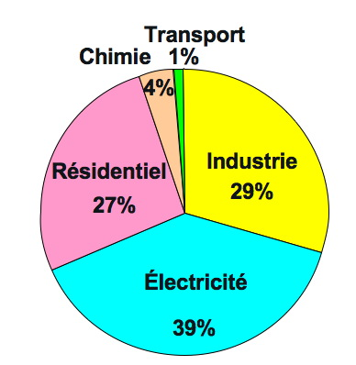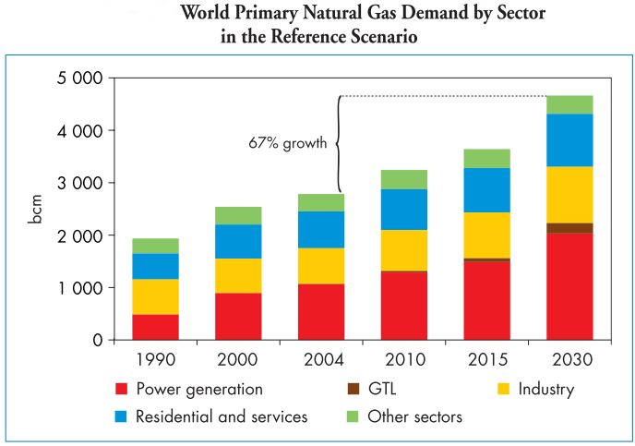
Source : World Energy Outlook 2006
C’est la troisième source d’énergie primaire en importance (22% du total en 2012).
Le gaz naturel est une énergie centralisée, qui est la troisième émettrice de gaz à effet de serre (environ 450 g_{éq}CO₂/kWh), surtout pendant phase d’utilisation du cycle de vie.

- Les réserves mondiales
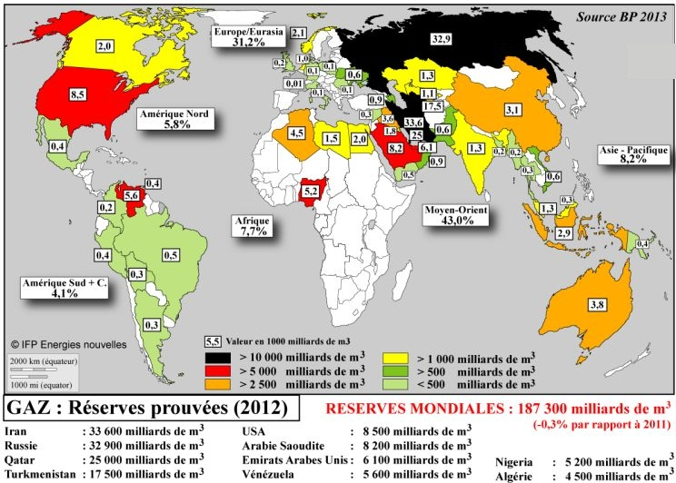
Les réserves de gaz se situent pour l’essentiel au Moyen-Orient et en Russie.
Il est à noter que, d’après les statistiques de BP et l’IFP, le rapport réserves / production annuelle 2012 serait de 56 ans ; et le pic se situerait en 2025 (ASPO).

- La consommation mondiale

La carte ci-dessous montre la localisation géographique mondiale des utilisateurs de gaz.
On constate une répartition des consommateurs de gaz à peu près identique à celle du charbon, avec cette fois une nette prédominance des USA.
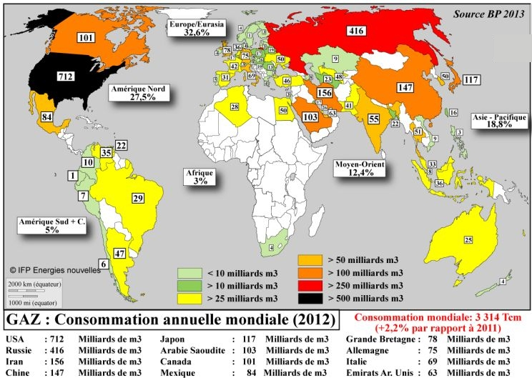

La consommation mondiale de gaz naturel est en augmentation régulière (de l’ordre de 2,5% par an sur 10 ans) comme indiqué sur les deux graphes suivants.
Ici encore, aucune diminution proche des consommations ne se dessine, ce qui pose toujours le même problème des émissions de gaz à effet de serre, même si le gaz est moins émetteur que le charbon lors de sa combustion.

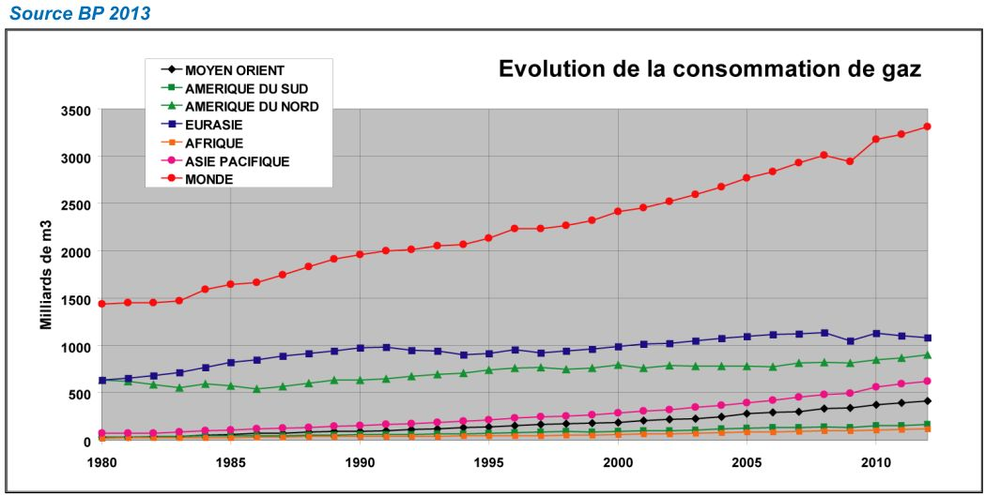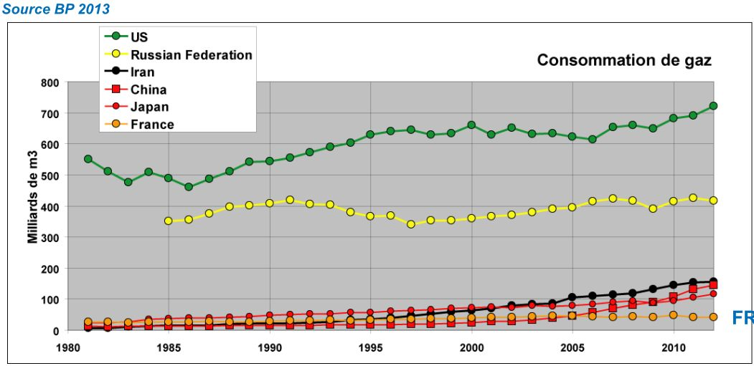

La France est le 21ème consommateur mondial.

- La production mondiale

La carte suivante montre la localisation géographique mondiale des producteurs de gaz.
La Russie est le principal producteur de gaz naturel, suivie par les Etats-Unis grâce à leur exploitation nationale de gaz de schiste.

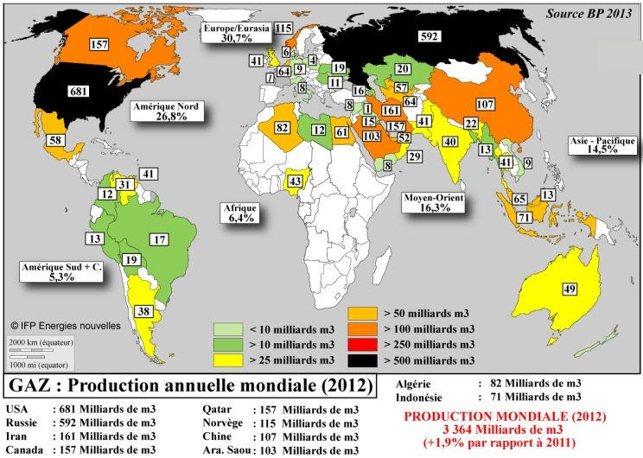

Les deux graphes suivants montrent l’évolution de la production mondiale de gaz, en constante augmentation, pour fournir une demande très soutenue pour cette énergie d’une part ; et la production des principaux producteurs mondiaux d’autre part.

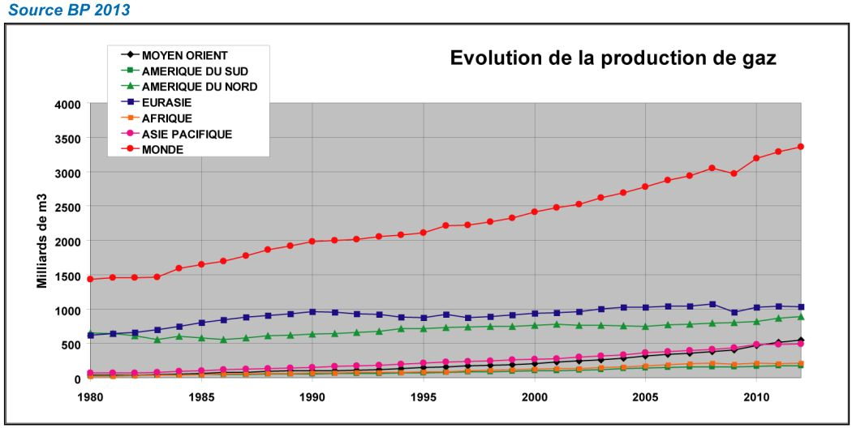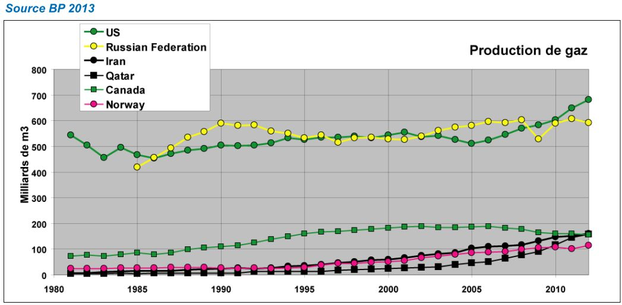

- Les flux gaziers

Les combustibles gazeux sont plus faciles à transporter que le charbon, ce qui permet des échanges internationaux plus nombreux comme représenté sur la carte ci-dessous.

Les exportations de gaz représentent environ 26 % de la production mondiale totale.

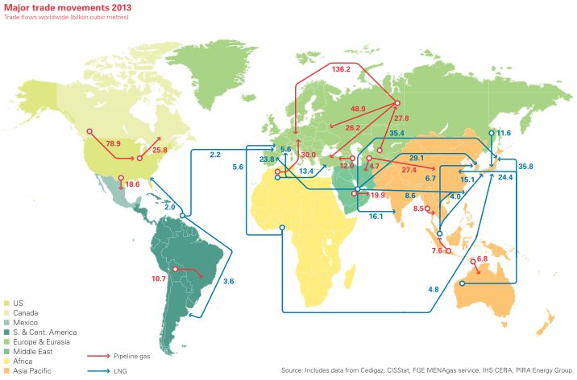
L’importance des exportations rend le marché mondial du gaz beaucoup plus réactif aux tensions internationales de tout ordre, comme le montre le graphe suivant pour les prix.
